智能平板系列诊断数据记录操作方法

智能平板系列诊断过程中如出现异常请记录数据，以PS90诊断北京现代胜达发动机检测为例：
一、插入钥匙并打开点火开关，PS90连接车辆，进入“国产车”菜单选择“北京现代”；
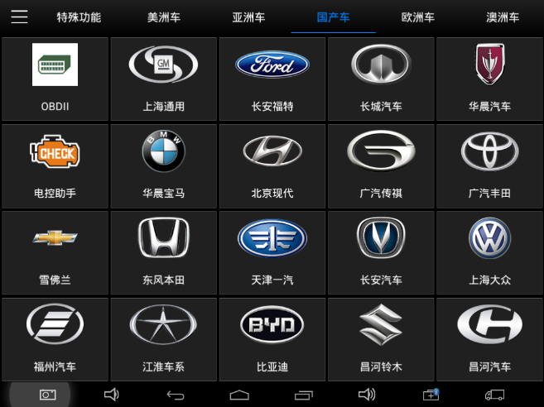二、确认北京现代V9.30是否当前官网发布最新版本，点击屏幕左上角“”开启数据记录，该图标闪烁表示正在记录，点击“手动选择车型”继续下一步；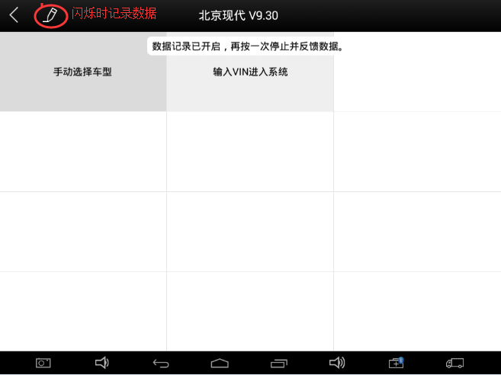

三、选择“全新胜达”；
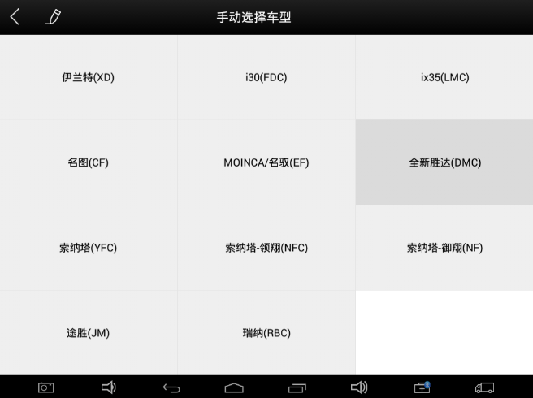
四、发动机类型“G2.4汽油直喷发动机”；
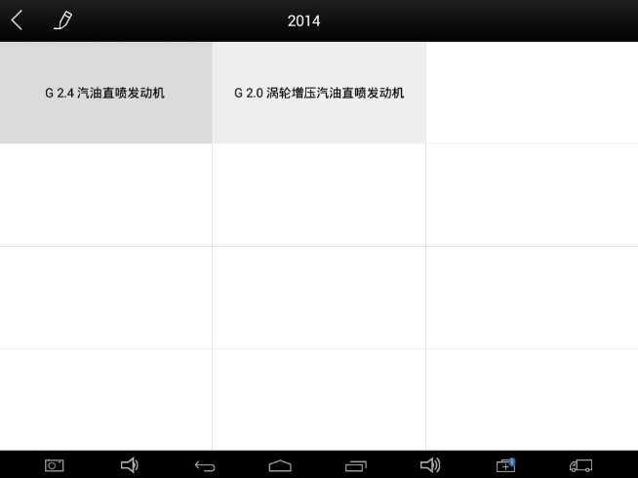

五、在“控制单元”菜单选择需要测试的系统进行诊断，进入到诊断异常界面；
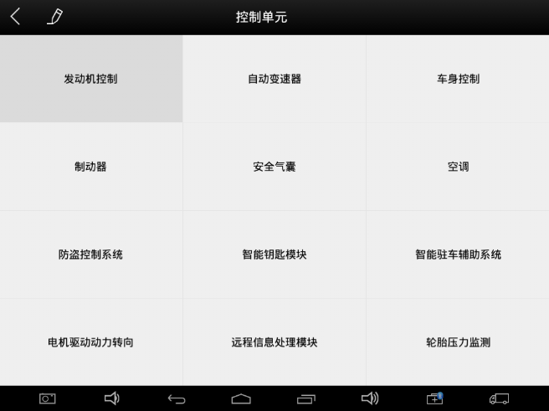
- 测试全过程结束后再次点击“”，此时会弹出反馈表，并在用户信息栏填写您的联系电话和邮箱，点“Send”发送；
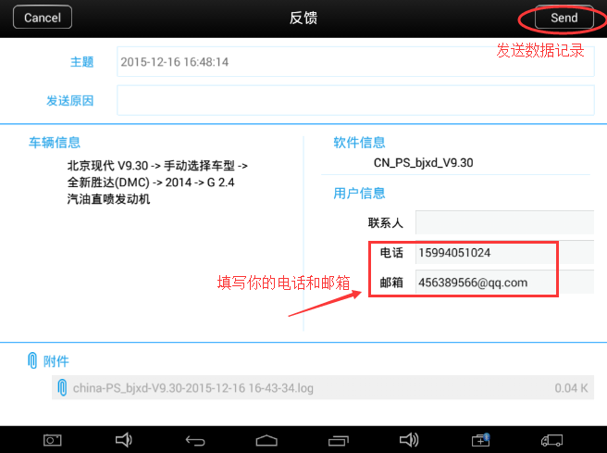
七、提示“邮件发送成功”后，按“返回”结束即可，此时请拍下车辆铭牌信息，并拨打朗仁售后热线：400-880-3086。
